УРОК ОТРАБОТКИ ПРАКТИЧЕСКИХ ЗНАНИЙ ПО ТЕМЕ

«Законы постоянного тока».
Васина Лариса Валерьевна
БОУ города Омска «СОШ № 17»
Учитель физики
Город Омск

Предмет (направленность): физика.
Возраст детей: 10 класс
Место проведения: открытый урок в 10 классе.

Задача развития мышления: Развивать творческие способности учащихся, логическое мышление.
Воспитательная задача: Развивать инициативу, активность, самостоятельность в процессе коллективной деятельности, воспитывать дух сотрудничества в процессе совместного выполнения задач.
Образовательная задача: Закрепить и углубить знания по теме: «Электродвижущая сила. Закон Ома для полной цепи».
Научить применять теоретические знания для решения задач.

Организационный момент. Сообщение целей.
Актуализация опорных знаний. (Фронтальный опрос)
Повторение:
- Ответьте на вопросы (фронтально) Слайд № 2.
- Что такое электрический ток?
- Что принято за направление тока?
- Условия существования электрического тока.
- Действия тока.
- Что такое сила тока?
- Что такое сопротивление? От чего оно зависит?
- Закон Ома для участка цепи.
- Законы последовательного и параллельного соединения цепи.

- Работа в группах с консультантами по вопросам. Слайд №3.
- Что такое сторонние силы?
- Объяснить необходимость существование сторонних сил на основе закона сохранения энергии.
- Что такое электродвижущая сила?
- Сформулировать закон Ома для полной цепи.
- Когда наступает короткое замыкание?

- Два ученика готовят ответ у доски по вопросам
- Электродвижущая сила.
- Закон Ома для полной цепи.

- Два ученика работают по карточкам у доски.
Задача №1.
Батарея элементов с ЭДС 21В и внутренним сопротивлением 0,5Ом подключена к внешней цепи, состоящей из трех параллельно соединенных проводников сопротивлением 2 Ом, 6 Ом, 12 Ом. Определить силу тока в проводнике сопротивлением 6 Ом.

Задача №2.
Батарея аккумуляторов с внутренним сопротивлением 0,2 Ом питает 10 параллельно соединенных ламп, сопротивлением 250 Ом каждая. Определить ЭДС источника тока, если ток в каждой лампе равен 0,5А.
Решение задач.
- Решение качественных задач (фронтально).
Задача №1. Слайд №4
Во сколько раз изменится сила тока в цепи, если проводник сопротивлением R заменить на проводник сопротивлением 3R. ЭДС источника ε, внутреннее сопротивление r = R.

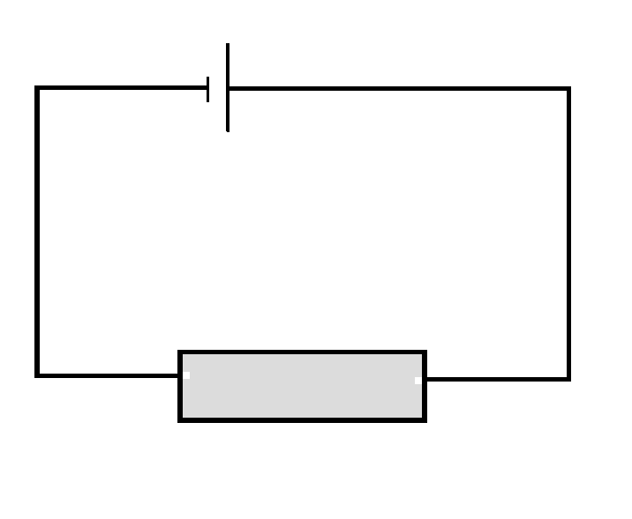
Задача №2. Слайд№5.
Если ползунок реостата передвинуть к концу б, то напряжение между его концами будет уменьшаться, а сила тока будет увеличиваться. Почему?
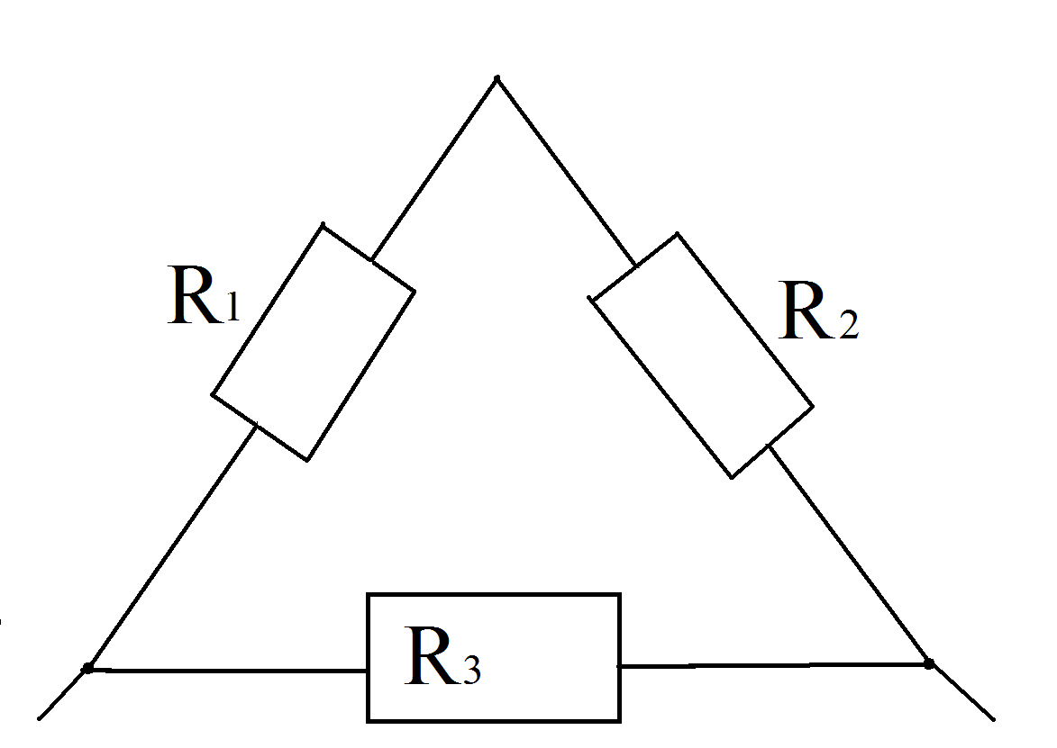
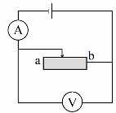
- Решение экспериментальных и вычислительных задач в группах с последующим обсуждением. (Каждое задание выполняется двумя группами одновременно)
Задание №1.
Ответьте на вопросы, проверьте экспериментально. Оборудование: источник тока, амперметр, вольтметр, 2 лампочки на подставке, соединительные провода.
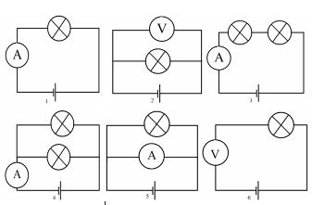
- Изменятся ли показания амперметра, если лампочка перегорит? (рис. 1)
- Изменятся ли показания вольтметра, если лампочка перегорит? (рис.2)
- Повлияет ли на показания амперметра включение последовательно с лампочкой еще одной лампочки? (рис.3)
- Повлияет ли на показание амперметра включение параллельно горящей лампы еще одной? (рис.4)
- Что произойдет, если по ошибке включить амперметр в цепь не последовательно с лампой, а параллельно? (рис.5)
- Что произойдет, если по ошибке включить вольтметр не параллельно лампе, а последовательно? (рис.6)
Устная проверка выполнения задания группами.

Задание №2.
- Определить общее сопротивление в цепи, если R₁ = 1Ом,
R₂ = 2Ом, R₃ = 3Ом, R₄ = 4Ом.
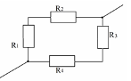

- Каковы показания амперметра и вольтметра, если ЭДС источника 6В, его внутреннее сопротивление 0,2 Ом, сопротивление первого резистора 1,8 Ом?
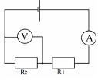
Задание №3.
- Определить общее сопротивление в цепи, если R₁= 2 Ом,
R₂= 3 Ом, = 3 Ом, R₃=5 Ом.

- Цепь состоит из источника тока ЭДС которого 4,5 В и внутренним сопротивлением1,5 Ом, проводников сопротивлением R₁=4,5 Ом, R₂= 3 Ом, соединенных последовательно. Определить напряжение на проводнике R₂. Чему равна работа, совершенная электрическим током в проводнике R₁ за 20 минут?
Проверка осуществляется консультантом по листу самопроверки, лежащим на столе, с последующим обсуждением.

- Совместное решение задач из презентации. Слайд№6-7.
(Класс решает самостоятельно, один ученик за закрытой доской, затем проверка.)
Дополнительные вопросы:
1. Как определить цену деления прибора?
2. По фотографии определить цену деления амперметра и вольтметра.
Задача №1.
Ученик собрал электрическую цепь из батареи, реостата, ключа, амперметра, вольтметра. После этого он провел измерение напряжения и силы тока в цепи при различных сопротивлениях внешней цепи. Определить ЭДС и внутреннее сопротивление источника тока.

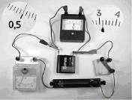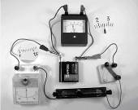

Задача №2. Слайд №8-10.
Используя условие предыдущей задачи, определить коэффициент полезного действия источника тока.
(Обсудить решение, проверка с использование слайда № из презентации)

Рефлексия деятельности на уроке.
Подводим итоги урока. Зафиксируем новое содержание, изученное на уроке: чему научились? Как вы оцениваете свою деятельность на уроке?

Домашнее задание: Упр 19 № 6,7, подготовиться к лаб. раб. №4. Слайд№11.

ЛИТЕРАТУРА И ССЫЛКИ
- Г.Я. Мякишев, Б.Б. Буховцев, Н.Н. Сотский Физика. Учебник для 10 класса общеобразовательных учреждений. Москва «Просвещение» 2008
- Р.Д. Минькова, Л.К. Свириденко Проверочные задания по физике в 7, 8 и 10 классах средней школы. Москва «Просвещение» 1992.
- Видеоконференция. Физика «Диагностика экспериментальных умений при выполнении заданий ЕГЭ по физике» Митракова Н.Н. старший преподаватель кафедры физико-математического образования БОУДПО «ИРООО» 2010.

